南闸地图
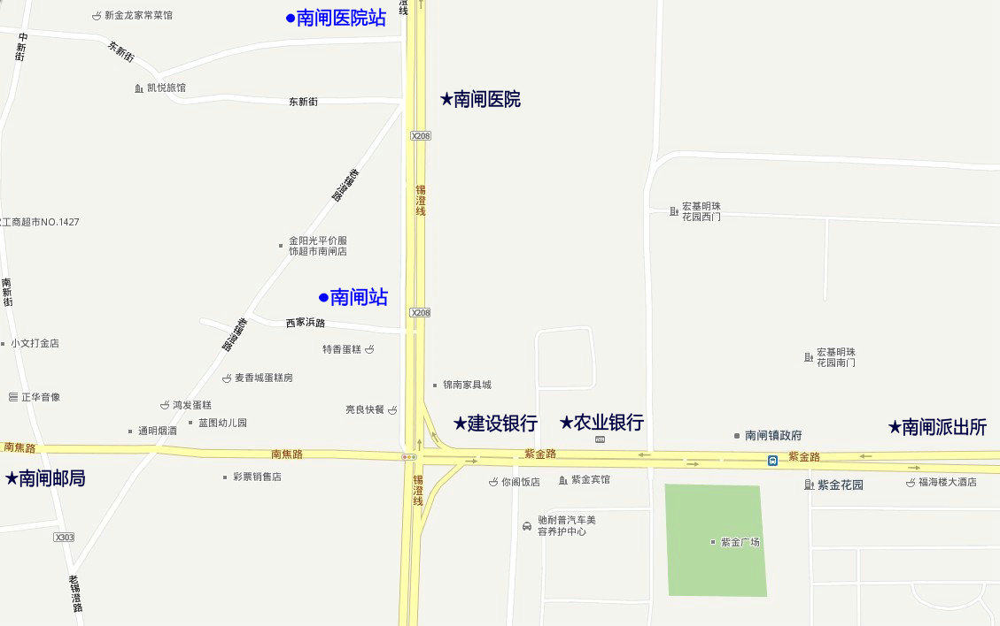
公交路线
★学校门口坐车，公交车、城镇公交、无锡大巴都可以，到南闸车费都是一元。经过学院的城镇公交路线：519（江阴至青阳）、520（江阴至月城）、

●51路 公交总站（汽车客运站）——南闸许家村
公交总站、食品城、江阴学院、泾西村、南闸医院、南闸、陆镇大厦、金山源广场（可到南闸邮局）、牌楼下、新上河、寨里村、许家村

●7路 杏春站——新农村
杏春站、西郊、飞达驾校、大卖场、造纸厂、江南批发市场（食品城）、江阴学院、泾西村、南闸医院、南闸、金三角、锦南园区、北后塍村、
曙光村、谢南村、苏家村、花果村、花山公墓、新农村

●6路 新生活家居广场——江阴学院
新生活家居广场、果园路口、花鸟市场、澄江交管所、教师新村、天鹤菜场、春晖路口、文定菜场、朝阳关、香叶路、朝阳公园、市中、健康菜场、新百业广场、美食城、暨阳路口、中山站、西门（刘天华故居）、西郊、西郊中心小学、西杏新村、西园新村、璜塘上村、通运村、江南批发市场（食品城）、江阴学院

●28路 滨江车站——江阴学院
滨江车站、滨江三村、天华广场、江阴法院、行政事业中心、花园二村、花园广场、乐天玛特、新华路、教师新村、长江医院、澄江街道、一中初中部、青果路、青果花苑、平冠桥、征存中学、环西新村、教师二村、西园新村、璜塘上村、通运村、江南批发市场、江阴学院

●13路 江南批发市场——西苑二村
江南批发市场、造纸厂、大卖场、飞达驾校、西郊、西门（刘天华故居）、中山站、市政公司、新百业广场、健康菜场、市中、朝阳公园、市政府、文明广场、
体育中心、新一城购物中心（大剧院）、杨市新村、滨江新村、滨江车站、锦隆小区、新纺织市场、启新纺织、博德城、西苑二村

●17路 江南批发市场——肖山村
江南批发市场、造纸厂、大卖场、西郊、西门站、中山站、市政公司、人民医院(北门)、绿园新村、高巷口、一中初中部、澄江街道、长江医院、澄江交管所、
二中、新华一村、大润发、大桥一村、锦隆四村、行政审批中心、滨江新村、信邦电子、利安达、三电仪、肖山村

●23路 滨江车站——江南批发市场
滨江车站、锦隆小区、芙蓉路、开发区管委会、移动公司、大桥二村、花园二村、花园六村、市政府、黄山湖公园、长电、百花园、新百业广场、中山公园、
虹桥南路、剪金街、兴国公园、杏春站、飞达驾校、大卖场、造纸厂、江南批发市场

●39路 江南批发市场——扬子江船厂
食品城、通运村、璜塘上村、西园新村、西杏新村、晨光实验小学、五星桥、君山桥、北大街小学、远望医院、百花园、鲥鱼港路口、学前桥、扬子江船厂

